REUNION DU CONSEIL MUNICIPAL

Le Conseil Municipal se réunira à la salle polyvalente, 3, route des écoles,

MERCREDI 16 SEPTEMBRE 2026, à 18H30.

Ordre du jour :
- Compte-rendu du Conseil Municipal du 24 juin 2026,
- Lotissement des Genêts – renouvellement du prêt relais,
- Communauté de Communes de Noblat - Commission Locale d’Évaluation des Charges Transférées – Désignation d’un délégué,
- Questions diverses.

Affiché en Mairie le 03 septembre 2026

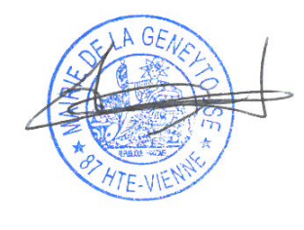
Le Maire,

Alain FAUCHER

